Fiche de synthèse n° ….. | HS3: Faut-il se protéger des sons ?  CME3 : Comment isoler une pièce du bruit ? | Niveau seconde

Tous les sons sont-ils audibles ? | - Qu’est ce qu’un son ?
  Le son naît de la mise en vibration d’un objet : corde de guitare, branche d’un diapason, corde vocales…  L’air avoisinant l’objet vibrant subit des variations de pression qui se propagent de proche en proche jusqu’au récepteur comme l’oreille. | 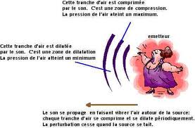
Tous les sons sont-ils audibles ? | - Les caractéristiques d’un son  La fréquence  La fréquence d’un son détermine sa hauteur. Elle est égale au nombre de vibrations de la source par seconde.  La fréquence du son s’exprime en Hertz (Hz) : une fréquence de 100 Hz par exemple, correspond à 100 vibrations par seconde.  Plus la fréquence du son est élevée plus le son est aigu.  L’oreille humaine perçoit généralement des sons de fréquences comprises entre 20 Hz et 20 000 Hz.  0 20 Hz 300 Hz 1 500 Hz 20 000 Hz  Fréquence (Hz)  Infrason Grave Médium Aigu Ultrason  Sons audibles par les humains  Le niveau d’intensité acoustique  Le niveau d’intensité acoustique permet de distinguer un son faible et un son fort.
  Dans la pratique, on évalue le niveau d’intensité acoustique en décibel (dB). L’échelle des décibels est une échelle logarithmique, elle est la mieux adaptée pour rendre compte de la sensibilité de nos oreilles.  L’oreille humaine ne perçoit pas tous les sons de la même manière, cela dépend à la fois de la fréquence et de l’intensité. Ceci est mis en évidence par le diagramme de Fletcher et Munson (Figure ci-contre). | 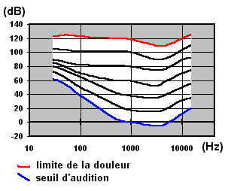  Chaque courbe représente des sons  d’égale sensibilité auditive
Comment préserver son audition ? | - Comment préserver son audition ?  Il existe une échelle de niveau d’intensité acoustique (figure ci-dessous) qui permet de prévenir des risques liés à l’exposition au bruit.  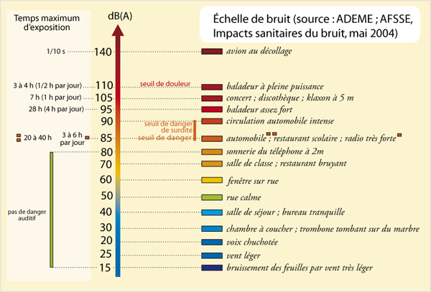  Il existe des matériaux qui absorbent une grande partie de l’énergie véhiculée par l’onde sonore et réduisent par ce fait les nuisances sonores.  Exemples : bouchons d’oreilles, matériaux utilisés dans le bâtiment pour l’isolation phonique…  L’exposition à une intensité acoustique élevée peut avoir des effets néfastes sur l’oreille.

